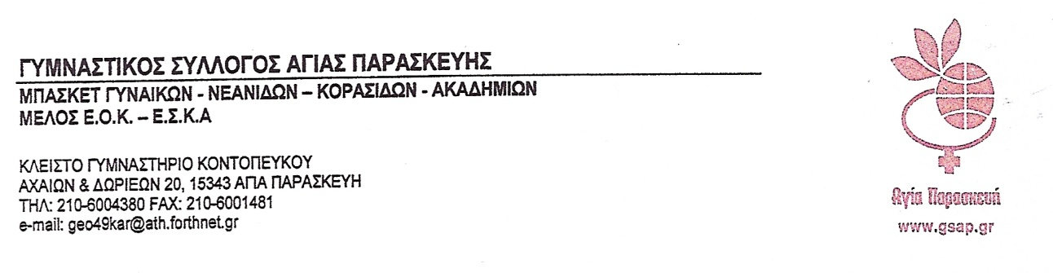
372/02.06.2014
ΔΕΛΤΙΟ ΤΥΠΟΥ
Χθες Κυριακή, 01/06/14 στο κλειστό γήπεδο Κοντοπεύκου πραγματοποιήθηκε η γιορτή λήξης του 1^{ου} ΜΕΣΟΓΕΙΑΚΟΥ ΤΟΥΡΝΟΥΑ Μπάσκετ Ακαδημιών Κοριτσιών στο οποίο συμμετείχαν τα σωματεία Α.Ο. Αγίου Νικολάου Παλλήνης, ΑΟ Κρόνος Γέρακα, ΑΣ Παιανίας και Γ.Σ. Αγίας Παρασκευής. Η εκδήλωση ξεκίνησε με αγώνα All star, δηλαδή σχηματίστηκαν δύο μεικτές ομάδες, η “γαλάζια” και η “πορτοκαλί” απ’ όλα τα σωματεία με τις κατά την άποψη των προπονητών τους καλύτερες αθλήτριες. Οι δύο ομάδες έπαιξαν τέσσερα οκτάλεπτα και καταχειροκροτήθηκαν από τους παριστάμενους γονείς. Στην συνέχεια έγινε διαγωνισμός βολών και διαγωνισμός λεϊ-απ (σε δύο ηλικιακές κατηγορίες). Οι νικήτριες βραβεύτηκαν με αναμνηστικά κύπελλα, ενώ όλα τα κορίτσια πήραν αναμνηστικό μετάλλιο συμμετοχής. Αναμνηστικά κύπελλα δόθηκαν και στους προπονητές των σωματείων που με την προσπάθειά τους στήριξαν το Τουρνουά και την Εκδήλωση λήξης. Να υπενθυμίσουμε ότι το 1^{ο} ΜΕΣΟΓΕΙΑΚΟ ΤΟΥΡΝΟΥΑ ξεκίνησε πριν ένα μήνα περίπου με αγώνες των ακαδημιών και των ΜΙΝΙ των τεσσάρων Συλλόγων που χαρακτηριστικό τους είχαν την χαρά της συμμετοχής και όχι την βαθμοθηρία, δεδομένου ότι δεν υπήρχε βαθμολογία.
Στο κλείσιμο της εκδήλωσης, ο πρόεδρος του ΓΣΑΠ Γ. Καράμπελας ευχαρίστησε όλους τους συμμετέχοντες και υποσχέθηκε ότι του χρόνου θα επαναληφθεί το ΤΟΥΡΝΟΥΑ με καλύτερη προϋπόθεση, αξιοποιώντας και την εφετινή εμπειρία.
Με εκτίμηση
Για το Δ.Σ